FICHE PEDAGOGIQUE

Durée : 2 H Matière : Physique chimie

Professeur : REZZAKI Anas Module : La matière
Etablissement ; Collège Assia Wadie Niveau scolaire : 1er année collège
CHAPITRE 7 : LA CHALEUR ET LA TEMPERATURE

References | Outils didactiques | Objectifs général | Compétences attendues |  | Pré -requis
- Note 120  - Programmes et orientations éducatifs pour la physique et la chimie au cycle collégial  - Guide du professeur | - Ordinateur  - Manuel scolaire  - Projecteur | - Connaitre le symbole et l’unite de la température  - Connaitre les differents types de thermometres.  - Savoir mesurer la temperature d’un liquid  - Distiunguer entre la chaleur et la temérature . |  | - Posséder les bases de l'observation scientifique.  - Ala fin de la première étape de l’enseignement secondaire collégial, en s’appuyant sur des attributions écrites et ∕ ou illustrées, l’apprenant doit être capable de résoudre une situation – problème concernant la matière, en intégrant ses Pré -requis liés au cycle de l’eau, aux propriétés physiques des trois états de la matière et ses changements d’états, à la masse, au volume et à la masse volumique | - Température et chaleur  - Utilisation du thermomètre.

SITUATION PROBLEME :

Yassine touche son visage avec sa main et dit: « je fais fièvre! ». sa mère touche son front et lui dit : « ton corps n'est pas chaud! ».

Qui des deux a raison ? Et comment être sûr que Yassine a la fièvre ?
ACTIVITE DE L’APPRENENT | ACTIVITE DE L’ENSEINGEMENT | LES ETAPES
Repend aux questions  (Voir cour power point exercice 1)  ************  - Lit et comprend la situation  - Formule des hypothèses  *********  - L'apprenant répond aux questions en donnant des réponses différentes  - Connaitre le symbole de la température et son unité.  - Savoir les différents types de thermomètre  **********  **********  - L'apprenant répondre aux questions en donnant des réponses différentes  - Mesure la température a l’aide d’un thermomètre a liquide.  **********  **********  Connaitre le procédure à suivre pour mesurer la température d’un liquide  **********  ****************  - L'apprenant répondre aux questions en donnant des réponses différentes  - Distinguer entre la chaleur et la température.  - Connaitre la relation entre la chaleur et la température | Pose les questions suivantes  (Voir cour power point exercice 1)  ***********  Le professeur pose la situation problème en-haut  - Demande aux apprenants de répondre aux questions de la situation-problème  - Ecrit les hypothèses proposées par les apprenants  - Garde les hypothèses convenues pour vérifier pendant du cours  *********  Pose la question suivante :  - Comment mesurer la température d’une personne ?  Présente à l’étudiant différents types de thermomètre ?  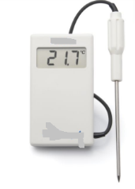  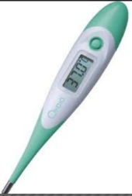  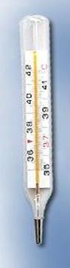  Après lui demande de rependre à ces questions :  - Y’a-t-il un seul type de thermomètre ?  - Comment différencier entre les différents types de thermomètre ?  Active et stimule l'apprenant et rapprochez-les de leur environnement  **********  Pose la question suivante :  - Qu’elle est la différence entre le thermomètre numérique et le thermomètre a liquide ?  Présente à l’étudiant un thermomètre a liquide  Après lui demande de rependre à ces questions :  - Qu’elle est la température qui correspond à une division ?  - Qu’elle est la température qu’affiche ce thermomètre ?  **********  EVALUATION : EXERCICE 5 page 65  **********  Pose la question suivante :  - Comment doit être l’œil pour lire la température d’un liquide à l’aide d’un thermomètre a liquide ?  Présente à l’étudiant les différentes étapes à suivre pour lire la température d’un liquide avec un thermomètre a liquide  **********  EVALUATION : EXERCICE 4 page 65  **********  Pose la question suivante :  - Est-ce que la chaleur est la même grandeur physique que la température  Réalise l’expérience suivante : chauffe l’eau et mesure la température puis arrête le chauffage et lis de nouveau la température  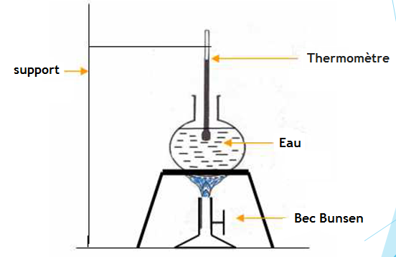  Et pose les questions ns suivante :  - Lorsqu’on chauffe l’eau, est ce que la température reste constante ?  - Lorsqu’on arrête le chauffage, est ce que la température reste constante ?  Active et stimule l'apprenant et rapprochez-les de leur environnement  **********  EVALUATION : EXERCICE 3 page 65  ************** | TEST DIAGNOSTIQUE  SITUATION PROBLEME  I – la température  1.notion de température  2.description du thermomètre a liquide  3.reparer la température d’un liquide  - La chaleur et le changement de température

